迪庆州旅游发展委员会
工 作 简 报
第39期
迪庆州旅游发展委员会办公室 2017年9月25日

迪庆州旅游发展委员会会同香格里拉市外事和旅游发展委员会组成检查组到
虎跳峡景区实地检查督查工作

2017年9月15日，云南省旅发委就8月下旬对6个州市21家景区的暗访情况，在云南省旅游市场秩序整治工作新闻发布会上公布结果，我州纳帕海景区、香巴拉时轮坛城景区和虎跳峡景区因经营管理不当，根据所存在问题的严重性，分别受到取消3A资质、严重警告和警告。其中香巴拉时轮坛城景区和虎跳峡景区要求在6个时间内整改存在的问题。对此，州、市旅游主管部门高度重视，为了深入了解景区情况，督促经营单位尽快落实整改，恢复景区管理秩序，优化旅游市场环境。9月20日，州旅发委会同香格里拉市外事和旅游发展委员会组成检查组到虎跳峡景区实地检查督查工作，迪庆州香格里拉虎跳峡旅游经营有限公司（以下简称：公司）相关工作人员陪同，对照标准对虎跳峡景区进行了一次深入、细致的摸排工作。
检查组就虎跳峡景区在省旅发委暗访中发现存在的问题，首先向管理人员了解情况，并结合景区实际情况，逐条作出了整改要求。对景区入口拥堵等较大隐患问题，检查组提出了“整改南门禁团队售票中心，将游客中心前移至此，同步完善游客中心的内部设施”的办法，这一解决办法，不仅从根本上解决了景区入口拥堵的问题，也解决了目前景区存在的“部分服务设施欠缺”的问题。公司经营班子积极采纳检查组提出的意见和建议，并作出了限期整改的保证。
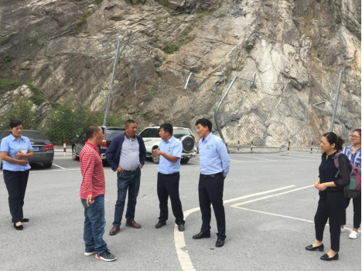
同时，检查组对照《旅游景区质量等级的划分与评定》标准（以下简称：标准），就虎跳峡景区在当前管理工作中未达标的设施、设备，要求限期整改到位。
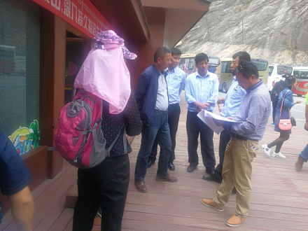
在检查过程中，检查组既站在公司长远发展的高度，对公司提升服务质量、优化旅游环境作出了建议和要求，同时也立足游客的角度，对厕所厕位标识欠缺等细节问题都作出整改要求。
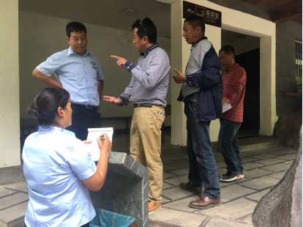
此次，检查组就虎跳峡景区未能达标的基础设施设备完善等问题共提出了11条整改要求，同时为了确保检查结果能够落实到位，检查组在检查结束后，耐心指导景区工作人员，逐条逐项登记记录。
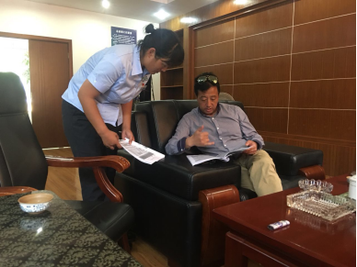
同时要求公司就AAAA复核中存在的问题和未达到《旅游景区质量等级的划分与评定》标准（以下简称：标准）的问题，以时间为节点，拿出详细、具体的整改方案，于9月29日之前上报迪庆州旅游发展委员会，并对照《标准》逐项提出解决办法和整改，在6个月的整改期限内，务必按时限将存在的问题整改落实到位。

抄送：杨正义副州长。
香格里拉市政府，香格里拉市外事和旅游发展委员会。

